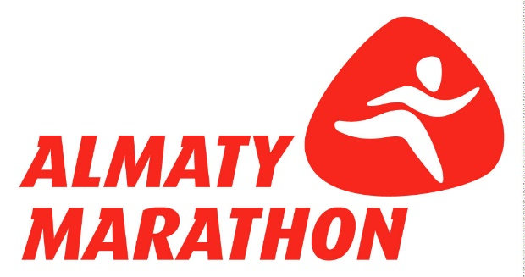

РАСПИСКА
(заполняется родителями, если участнику на момент проведения соревнований не исполнилось полных 18 лет)

Я, ИИН _________________________________,
являюсь законным родителем
(полное имя сына (дочери))
и данным документом подтверждаю, что он(а) находится в хорошей физической форме, прошел(а) медицинское освидетельствование и не имеет медицинских противопоказаний для участия в “Алматы Марафона 2019”.
Я осознаю все риски, связанные с данным событием и понимаю, что забег требует серьезной спортивной подготовки.
Я осознаю, что в результате участия могут наступить неблагоприятные последствия для здоровья. Ответственность за безопасность и здоровье сына (дочери) несу самостоятельно. При несчастном случае во время и/или после соревнований, получении травмы или получении физического ущерба, я добровольно и заведомо отказываюсь от каких-либо материальных и иных претензий и требований к организаторам “Алматы Марафон 2019”. Данный отказ от претензий распространяется на моих наследников и опекунов.
Я ознакомлен(а) с положением и регламентом забега, и осознаю, что их нарушение может повлечь за собой дисквалификацию.
Я ознакомился(ась) с данным документом и понял(а) его смысл.
Я осведомлен(а), что мне необходимо забрать стартовый пакет участника 19-20 апреля 2019 г., во время проведения “Спортивной Ярмарки Алматы Марафон” (www.marathonexpo.kz)
Я согласен(а) с тем, что сын (дочь) будет не допущен(а) до соревнований 21 апреля 2019 г, если не заберу стартовый пакет участника 19 или 20 апреля 2019 г.
При себе обязательно иметь:
- копию удостоверения личности;
- данную расписку в распечатанном виде с подписью;
- копию удостоверения личности родителя, подписавшего расписку.

В соответствии со статьей 145 Гражданского кодекса Республики Казахстан и в целях популяризации “Алматы Марафона”, а также деятельности КФ “Cмелость быть первым” (далее Фонд) настоящим предоставляю свое согласие на осуществление Фондом или третьими лицами, действующими от имени и в интересах Фонда, видео и фотосъемки изображения (фотография и/или видеоролик) / участия в “Алматы Марафоне”, а также предоставляю согласие Фонду на опубликование, воспроизведение и распространение, использование изображения любыми способами и любыми средствами без ограничения по сроку и по территории использования.
Настоящее согласие предоставляю на безвозмездной основе.

“ ” апреля 2019 г. подпись

